Geekbrains

**Обучающие чат-боты для помощи в изучении математики**

IT-специалист:

Инженер искусственный интеллект.

Лукманов Руслан Шамильевич

**Содержание**

* **Введение****:** Обоснование актуальности темы, цели и задачи проекта, а также краткий обзор структуры работы.
* **Коротко о чат ботах**
* **Описание технологии.** Подробное описание архитектуры системы, включая функциональность бота, структуру базы данных и работу модели машинного обучения.
* Реализация проекта. Описание процесса разработки, тестирования и проблем, возникших в ходе реализации проекта.
* **Модель машинного обучения:** Обзор обучения модели, обновления и прогнозирования, а также оценка ее эффективности
* **Перспективы развития и расширения проекта**
* Анализ данных и создание общей картины
* **Обзор литературы и технологий:** Рассмотрение существующих решений в области чат-ботов и машинного обучения, а также использование выбранных библиотек и инструментов.
* .**Примеры работы и тестирование:** Примеры взаимодействия с ботом, тестовые случаи и результаты тестирования.
* **Заключение:** Результаты проекта, выводы и рекомендации по улучшению системы.
* **Приложения:** Полные версии кода, структура базы данных и другие дополнительные материалы.

**Актуальность темы**

В последние десятилетия технологии искусственного интеллекта (ИИ) стремительно развиваются, открывая новые горизонты для различных областей науки и бизнеса. Адаптивные системы, использующие ИИ, становятся все более актуальными, особенно в образовательных и интерактивных системах. Эти системы способны не только анализировать и обрабатывать информацию, но и адаптироваться к индивидуальным потребностям пользователя, что делает их особенно ценными в обучении и тренингах.

Одной из ключевых областей применения ИИ является разработка образовательных приложений и платформ, которые помогают пользователям усваивать новые знания и навыки. Такие системы могут значительно повысить эффективность обучения, предлагая персонализированные задания, которые соответствуют уровню знаний и навыков пользователя. Это позволяет не только сделать обучение более интересным и вовлекающим, но и помогает оптимизировать процесс усвоения материала.

Чат-боты, использующие ИИ, являются одним из наиболее перспективных инструментов в этой области. Они могут взаимодействовать с пользователями в реальном времени, предоставляя им задачи, обратную связь и рекомендации. Важно, что такие системы могут адаптироваться к поведению пользователя, предоставляя задачи различной сложности в зависимости от его результатов. Это позволяет создавать динамичные и интерактивные учебные платформы, которые учитывают индивидуальные особенности каждого пользователя.

Искусственный интеллект (ИИ) активно внедряется во все сферы жизни, включая образование. Одним из наиболее перспективных направлений является создание образовательных чат-ботов, которые могут заменить или дополнить преподавателей и репетиторов. Чат-боты позволяют персонализировать процесс обучения, оперативно предоставлять ученикам обратную связь и адаптировать задания в зависимости от уровня знаний.

**Цель и задачи проекта**

### Основная цель проекта

Цель данного проекта заключается в разработке и внедрении чат-бота, специализирующегося на решении арифметических задач с возможностью последующего расширения на более сложные математические операции. Этот бот, являющийся пилотным проектом, направлен на адаптацию задач в зависимости от уровня знаний пользователя и имеет несколько ключевых целей и функций:

1. **Адаптивность задач**: Бот призван предоставлять пользователям задачи различной сложности, адаптируясь к их текущему уровню знаний. Используя методы машинного обучения, бот будет анализировать ответы пользователей и корректировать сложность задач в реальном времени. Это позволит создавать индивидуализированные учебные материалы, соответствующие потребностям и возможностям каждого учащегося.
2. **Обновление модели на основе пользовательских данных**: Один из ключевых аспектов работы бота — это постоянное обновление модели машинного обучения. На основе ответов пользователей и их взаимодействия с ботом будет происходить улучшение точности предсказаний сложности задач. Это позволит боту становиться более эффективным в определении оптимального уровня сложности и предоставлении соответствующих задач.
3. **Сбор и анализ данных**: Важной частью проекта является сбор данных о пользователях, включая их ответы, время решения задач и другие показатели. Эти данные будут использоваться для более глубокого анализа и понимания, какие факторы влияют на успеваемость и сложность задач. Например, будут изучаться особенности пользователей, такие как возраст, образовательный уровень, привычки и предпочтения (включая хобби), чтобы выявить оптимальные методы обучения и адаптации.
4. **Разработка дополнительных методов обучения**: В случае выявления трудностей у пользователей, бот будет предлагать различные методы обучения и адаптации, основанные на анализе собранных данных. Это может включать в себя дополнительные ресурсы, упражнения и рекомендации, направленные на устранение конкретных проблем и улучшение учебного процесса.
5. **Общая картина и оптимизация**: На основе накопленных данных и анализа поведения пользователей бот будет в состоянии предоставить общую картину о том, как различные категории учеников взаимодействуют с задачами. Это позволит оптимизировать процесс обучения, предлагая наиболее эффективные методы и адаптивные стратегии для различных групп пользователей.

Задачи, которые решает данный проект, включают:

1. **Разработка и интеграция бота в платформу Telegram:** Создание функционального бота, который сможет взаимодействовать с пользователями, принимать их ответы и предоставлять задачи.
2. **Создание базы данных для хранения информации о пользователях и их ответах:** Разработка структуры базы данных, которая будет сохранять информацию о пользователях, их ответах и времени, затраченном на решение задач.
3. **Разработка и внедрение модели машинного обучения:** Обучение модели на основе данных о пользователях, чтобы предсказывать категорию следующей задачи в зависимости от результатов предыдущих ответов.
4. **Тестирование и оптимизация системы:** Проведение тестирования, чтобы убедиться в корректной работе бота и точности модели, а также оптимизация системы на основе полученных результатов.

Ожидаемые результаты проекта включают создание работающего чат-бота, который сможет эффективно адаптироваться к уровню пользователя и предоставлять задания различной сложности, а также улучшение модели машинного обучения на основе реальных данных о пользователях.

**Коротко о чат ботах**

#### ****Образовательные чат-боты****

Образовательные чат-боты представляют собой программные агенты, которые помогают учащимся в изучении различных предметов. Они могут предоставлять объяснения, задавать вопросы и предлагать упражнения. Примеры успешных образовательных чат-ботов включают Duolingo, который использует бота для обучения языкам, и Mathia, платформу для изучения математики, которая адаптируется под уровень знаний пользователя.

Эти боты решают проблемы, связанные с индивидуальным подходом к обучению, и обеспечивают пользователям доступ к учебным материалам в любое время и в любом месте.

#### ****Успешные внедрения ИИ в образовании****

Использование ИИ в образовании продемонстрировало значительные улучшения в учебных достижениях. Например, Khan Academy использует адаптивные алгоритмы для предоставления пользователям персонализированных рекомендаций и упражнений, что позволяет более эффективно обучать учащихся. Платформы Coursera и Udacity применяют ИИ для анализа поведения учеников и предоставления рекомендаций, что способствует повышению их учебных результатов

#### ****Обоснование выбора платформы Telegram****

Telegram был выбран для разработки чат-бота благодаря его доступному API, который предоставляет широкие возможности для создания интерактивных ботов. Платформа Telegram позволяет легко интегрировать бота с другими сервисами и предоставляет функции для работы с текстовыми и мультимедийными сообщениями, что делает её идеальной для образовательных целей.

2.5 Трудности в запуска

Так как у меня windows7 то python-telegram-bot сразу не получилось установить из того что версия python 3.8.10 поэтому пришлось ставить более старую версию.

### 2. Описание системы

#### 2.1. Архитектура системы

Для обеспечения эффективного функционирования чат-бота была разработана система, состоящая из нескольких ключевых компонентов, взаимодействующих друг с другом.

Основные компоненты системы включают:

1. **Чат-бот в платформе Telegram:** Бот реализует интерфейс взаимодействия с пользователем, обрабатывает команды и сообщения, предоставляет задачи и собирает ответы.
2. **База данных:** Хранит информацию о пользователях, их ответах и времени, затраченном на решение задач.
3. **Модель машинного обучения:** Обучается на данных о пользователях, чтобы предсказывать уровень сложности следующих задач на основе предыдущих результатов.

**Описание архитектуры:**

* **Чат-бот:** Разработан с использованием библиотеки python-telegram-bot, которая позволяет легко интегрировать бота с платформой Telegram и обрабатывать команды и сообщения от пользователей.
* **База данных:** Реализована с использованием SQLite. Созданы таблицы для хранения информации о пользователях и их ответах.
* **Модель машинного обучения:** Использует библиотеку scikit-learn для обучения модели классификации, которая прогнозирует категорию задач на основе данных пользователя.

#### 2.2. Компоненты системы

##### 2.2.1. Чат-бот в Telegram

Чат-бот реализован на языке Python с использованием библиотеки python-telegram-bot, которая предоставляет простой интерфейс для работы с API Telegram. Бот реализует следующие функции:

* **Инициализация пользователя:** При запуске бота он приветствует пользователя и создает для него уникальную таблицу в базе данных.
* **Предоставление задач:** Генерирует задачи по сложению разной сложности и отправляет их пользователю.
* **Обработка ответов:** Получает и анализирует ответы пользователя, проверяет их на правильность и сохраняет результаты в базе данных.
* **Адаптация уровня сложности:** Обновляет модель машинного обучения на основе ответов пользователя и определяет категорию следующей задачи.

##### 2.2.2. База данных

База данных создана с использованием SQLite, что обеспечивает легкость в настройке и использовании. Основные таблицы базы данных:

* **Таблица пользователей:** Хранит информацию о пользователях, такую как идентификатор, возраст и класс.
* **Таблицы результатов:** Хранят информацию о задачах, ответах пользователей, времени решения и других характеристиках.

Структура таблиц:

* **Таблица users:** user_id, timestamp, age, grade.
* **Таблица для результатов пользователя:** id, num1, num2, d1, d2, ones, width, user_answer, correct_answer, is_correct, time_spent, timestamp, category.

##### 2.2.3. Модель машинного обучения

Для предсказания уровня сложности задач используется модель классификации, обученная на данных о пользователях. Основные этапы работы модели:

* **Сбор данных:** Извлечение данных из базы данных о пользователях и их ответах.
* **Обучение модели:** Использование RandomForestClassifier для обучения модели на основе данных о задачах и ответах.
* **Прогнозирование:** Определение категории следующей задачи на основе обученной модели и характеристик текущих задач.

#### 2.3. Рабочий процесс системы

**Процесс взаимодействия пользователя с ботом:**

1. Пользователь запускает бота и начинает взаимодействие.
2. Бот предоставляет задачу и ждет ответ пользователя.
3. После получения ответа бот проверяет его на правильность и сохраняет результаты в базе данных.
4. Модель машинного обучения обновляется на основе новых данных и предсказывает уровень сложности следующей задачи.
5. Бот предоставляет новую задачу в зависимости от предсказанного уровня сложности.

### 3. Реализация проекта

#### 3.1. Планирование и проектирование

#### Перед началом реализации проекта было проведено планирование, которое включало определение целей, требований и этапов разработки. Основные этапы планирования:

• **Анализ требований:** Определение функциональных и нефункциональных требований к чат-боту. Было решено, что бот должен поддерживать взаимодействие с пользователями через Telegram, предоставлять задачи по сложению, сохранять данные и обновлять модель машинного обучения.

#### • **Проектирование архитектуры:** Создание общей архитектуры системы, включающей чат-бота, базу данных и модель машинного обучения. Проектирование включало выбор технологий и инструментов, таких как Python, Telegram API, SQLite и scikit-learn.

#### **Создание плана разработки:** Определение этапов разработки, распределение задач и установка сроков. Включало этапы: разработка кода бота, создание базы данных, обучение модели и тестирование систем

#### Разработка и интеграция

Было решено структурировать код и разделить его на несколько файлов для обеспечения лучшей организации и упрощения поддержки. В данном проекте код был разделен на три основных файла:

1. **main_bot.py**: Основной файл, который отвечает за работу чат-бота, взаимодействие с пользователями и обработку задач.
2. **model_update_v3.py**: Файл, содержащий функции для обучения и обновления модели машинного обучения.
3. **task_v3.py**: Файл, предназначенный для генерации задач и определения их категории.

#### 3.2. Разделение кода на файлы и его преимущества

##### 3.2.1. Файл main_bot.py

Этот файл содержит основной код для работы чат-бота. Он включает:

* **Инициализация и обработка команд:** Код для обработки команд /start и других сообщений от пользователя.
* **Функции для работы с задачами:** Генерация задач, проверка ответов и сохранение результатов в базе данных.
* **Управление диалогом:** Определение и управление состояниями диалога с пользователем.

**Преимущества:**

* **Централизация логики бота:** Вся логика, связанная с взаимодействием бота с пользователем, сосредоточена в одном месте. Это упрощает управление кодом и его отладку.
* **Упрощение тестирования:** Легче тестировать и модифицировать функциональность бота, поскольку она сосредоточена в одном файле.

##### 3.2.2. Файл model_update_v3.py

Этот файл отвечает за работу с моделью машинного обучения:

* **Сбор данных:** Извлечение данных из базы данных.
* **Обучение модели:** Функции для обучения модели классификации на основе данных о пользователях.
* **Прогнозирование:** Определение категории следующей задачи на основе обученной модели.

**Преимущества:**

* **Изоляция функциональности машинного обучения:** Модульное разделение кода позволяет сосредоточиться на функциональности машинного обучения без отвлечения на другие аспекты системы.
* **Упрощение обновлений и изменений:** Легче обновлять модель или изменять алгоритмы машинного обучения без затрагивания основной логики бота.

##### 3.2.3. Файл task_v3.py

Этот файл предназначен для генерации задач и определения их категории:

* **Генерация задач:** Создание математических задач для пользователей.
* **Определение сложности:** Классификация задач по уровням сложности.

**Преимущества:**

* **Четкое разграничение задач:** Логика генерации задач и их классификация отделены от остальных частей системы, что упрощает их модификацию и тестирование.
* **Повторное использование кода:** Функции из этого модуля могут быть легко использованы в других частях системы или проектах, если потребуется.

#### 3.3. Разработка и интеграция

##### 3.3.1. Разработка кода бота

Код бота реализован в файле main_bot.py, где управляется логика взаимодействия с пользователем и обработка задач.

##### 3.3.2. Создание и управление базой данных

Создание базы данных и управление данными о пользователях и их ответах описано в main_bot.py.

##### 3.3.3. Обучение и использование модели машинного обучения

Функции для обучения модели и прогнозирования категорий задач находятся в файле model_update_v3.py.

##### 3.3.4. Генерация задач и их классификация

Генерация задач и их категоризация реализованы в task_v3.py, что позволяет легко изменять или расширять типы задач.

#### 3.4. Тестирование и оптимизация

##### 3.4.1. Тестирование функциональности

Тестирование проводилось для проверки взаимодействия всех компонентов системы и корректности их работы.

##### 3.4.2. Оптимизация

На основе тестирования были внесены улучшения в код и модель для повышения производительности и точности.

Чтобы код был структурированным и легче поддерживаемым, создаю новый файл, model_update.py, и в нём размещаю код для работы с моделью машинного обучения.

### Преимущества :

1. **Легкость обновления и поддержки:** Разделение кода на разные файлы упрощает поддержку и обновление проекта.
2. **Чистота кода:** Логика обработки данных и машинного обучения отделена от основной логики бота.
3. **Расширяемость:** Вы можете легко расширить функциональность модели или бота, добавив новые функции или модели в отдельные файлы.

:

* **Инициализация:** При запуске бота он приветствует пользователя и создает таблицу в базе данных для хранения данных пользователя. Код для инициализации:

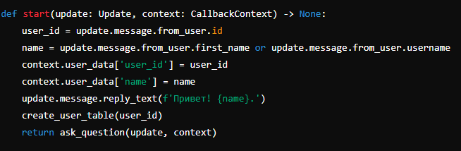

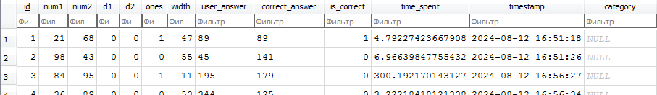

**Генерация и предоставление задач:** Бот использует функцию generate_task из модуля task_v3:

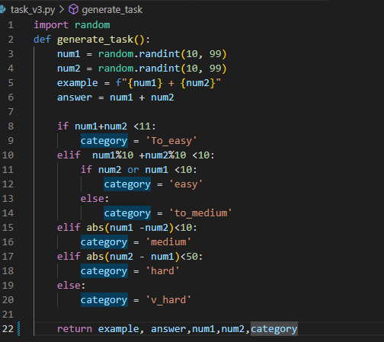

И отправить их пользователю в главный файл:  
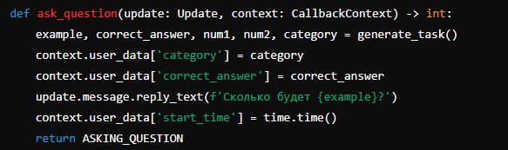

**Обработка ответов:** Проверка правильности ответа пользователя и сохранение результатов в базе данных. Код для обработки ответа:

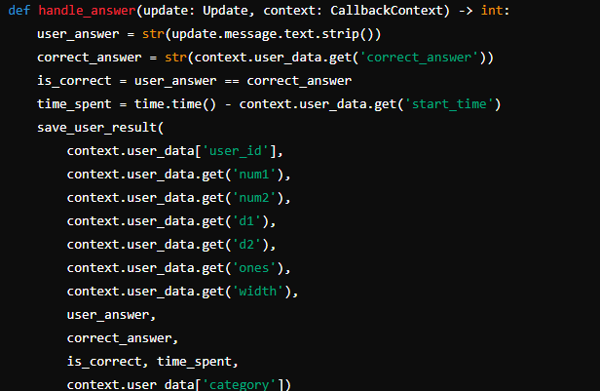

##### Создание и управление базой данных

База данных была создана с использованием SQLite для хранения данных пользователей и их ответов. Основные таблицы и их структура:

* **Таблица users:** Хранит информацию о пользователях.

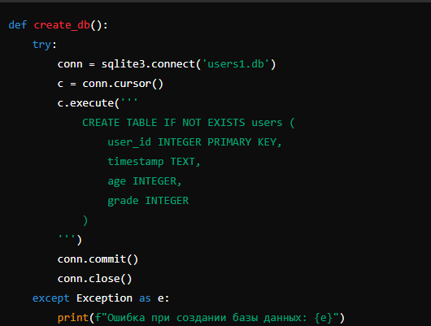

**Таблица для результатов пользователя:** Хранит информацию о задачах и ответах.

В рамках проектирования системы было решено использовать подход с созданием отдельных таблиц для каждого пользователя. Это решение имеет несколько ключевых преимуществ, которые будут описаны далее. Также была выбрана структура базы данных, обеспечивающая эффективное хранение и обработку информации о задачах и ответах.

Это решение позволяет учитывать специфику взаимодействия каждого пользователя с ботом и эффективно управлять данными

При первом взаимодействии с ботом для каждого пользователя создается новая таблица в базе данных. Структура таблицы следующая:

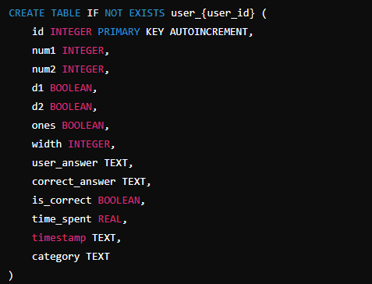

• num1, num2: Операнды задачи.

• d1, d2: Логические значения, указывающие на разрядность операндов.

• ones: Логическое значение, указывающее на то, являются ли последние цифры суммы менее 11.

• width: Разница между операндами.

• user_answer, correct_answer: Ответ пользователя и правильный ответ.

• is_correct: Флаг, указывающий, верен ли ответ.

• time_spent: Время, затраченное на решение задачи.

• timestamp: Время создания записи.

• category: Категория задачи.

Категории разбил следующим образом:  
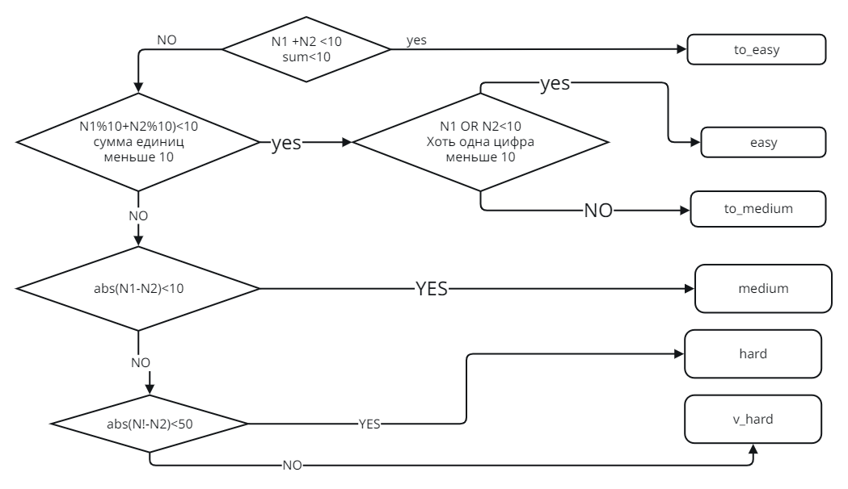

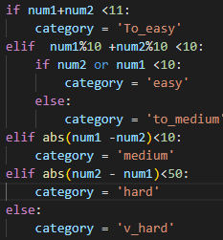

• **Индивидуальные таблицы:** Хранение данных в отдельных таблицах позволяет лучше организовать информацию и обеспечить более эффективное управление данными. Это позволяет избежать конфликтов данных и упростить их обработку.

• **Оптимизация запросов:** Запросы к данным каждого пользователя будут работать быстрее, так как данные организованы по таблицам, которые содержат только данные конкретного пользователя.

##### Разделение таблиц по сложности задач

Таблица пользователя включает поле category, которое указывает на сложность задачи. Категории задач определяются следующим образом:

* **To_easy:** Задачи с результатом менее 11.
* **easy:** Задачи, где хотя бы один из операндов меньше 10.
* **to_medium:** Задачи с абсолютной разницей между операндами менее 10.
* **medium:** Задачи с абсолютной разницей менее 50.
* **hard:** Задачи, не попадающие в предыдущие категории.

**Преимущества:**

* **Точная классификация:** Включение категории в таблицу позволяет точно классифицировать задачи и отслеживать их сложность.
* **Адаптивность:** На основе категории можно адаптировать сложность последующих задач, что улучшает пользовательский опыт и способствует более эффективному обучению.

##### Почему каждая таблица отдельная?

1. **Качество данных:** Разделение данных по таблицам позволяет сохранять информацию в более организованном виде и избегать путаницы, особенно когда пользователи активно взаимодействуют с ботом и создаются большие объемы данных.
2. **Избежание конфликтов:** Использование отдельных таблиц для каждого пользователя помогает избежать конфликтов данных и ошибок, связанных с одновременным доступом к одной и той же таблице.
3. **Упрощение управления данными:** Такой подход упрощает создание и удаление таблиц пользователей, а также помогает при проведении операций по очистке данных и администрированию.

##### Обработка данных и тестирование

Процесс обработки данных и тестирования включает проверку корректности создания таблиц, правильность сохранения данных и обновление модели. Используются функции для проверки корректности сохранения и извлечения данных.

#### Оптимизация и улучшение

На основе анализа и тестирования были сделаны следующие оптимизации:

* **Оптимизация запросов:** Ускорены запросы к базе данных.
* **Обновление модели:** Параметры модели были настроены для повышения точности предсказаний.

### Применение машинного обучения в адаптивных системах

### Метод машинного обучения в проекте

В данной работе основным методом машинного обучения, применяемым для адаптации сложности задач в чат-боте, является **Random Forest Classifier**. Этот метод был выбран из-за его эффективности и устойчивости в решении задач классификации, что делает его подходящим для динамической настройки уровня сложности заданий на основе взаимодействий пользователей.

#### 4.1. Принцип работы Random Forest

**Random Forest** представляет собой ансамблевый метод машинного обучения, который использует множество деревьев решений для достижения более высоких результатов. Основной принцип работы метода включает следующие этапы:

1. **Создание деревьев решений**: На основе обучающего набора данных строится множество деревьев решений, каждое из которых обучается на случайной подвыборке данных. Это позволяет снизить вероятность переобучения и улучшить общую производительность модели.
2. **Ансамблевая стратегия**: Для классификации используется метод голосования, при котором каждый дерево решений в ансамбле делает свой прогноз, а итоговое решение принимается на основе большинства голосов. Для регрессии применяется метод усреднения прогнозов деревьев.
3. **Случайный выбор признаков**: На каждом узле дерева случайным образом выбирается подмножество признаков для разделения данных. Это снижает коррелированность деревьев и улучшает их обобщающую способность.

#### 4.2. Преимущества метода Random Forest

Выбор **Random Forest Classifier** обусловлен несколькими ключевыми преимуществами:

1. **Устойчивость к переобучению**: Использование ансамбля деревьев решений позволяет значительно уменьшить риск переобучения, что особенно важно при работе с данными, содержащими шум и вариативность.
2. **Работа с пропущенными данными**: Random Forest способен эффективно справляться с пропущенными значениями, что исключает необходимость предварительной обработки данных для заполнения пробелов.
3. **Устойчивость к шуму**: Метод хорошо адаптируется к наличию шума в данных благодаря случайному выбору подмножеств признаков и данных, что повышает его надежность.

#### 4.3. Почему был выбран Random Forest

Выбор **Random Forest** для данного проекта обусловлен его простотой и эффективностью. Этот метод не требует сложной настройки гиперпараметров и демонстрирует высокую точность в решении классификационных задач. В контексте адаптации сложности задач для пользователей чат-бота, Random Forest позволяет достичь высоких результатов в прогнозировании нужной категории задач на основе различных признаков.

1. **Простота и эффективность**: Метод обеспечивает высокую производительность при минимальной настройке, что делает его удобным для практического применения в данном проекте.
2. **Высокая точность и обобщающая способность**: Random Forest показал высокие результаты в предсказании категорий задач, что позволяет эффективно адаптировать сложность заданий в зависимости от уровня знаний пользователя.
3. **Поддержка различных типов данных**: Метод способен обрабатывать числовые, булевы и категориальные признаки, что делает его гибким и подходящим для анализа данных, собранных в рамках проекта.

#### 4.4. Применение Random Forest в проекте

В рамках данного проекта **Random Forest** используется для адаптации сложности задач в чат-боте на основе предыдущих взаимодействий пользователей. Процесс применения метода включает следующие шаги:

1. **Обучение модели**: Модель обучается на данных, собранных от пользователей, что позволяет ей предсказывать категорию сложности задач, соответствующую уровню знаний пользователя.
2. **Обновление модели**: После получения каждого нового ответа от пользователя модель обновляется, что позволяет ей улучшать свои предсказания и адаптироваться к изменению поведения пользователей.
3. **Оценка производительности**: Точность модели оценивается на тестовых данных, что демонстрирует её способность правильно классифицировать задачи. В текущей реализации точность модели составляет около 80%, что подтверждает её эффективность и надежность.

### Заключение

**Random Forest Classifier** был выбран для данной работы из-за его простоты, эффективности и высоких результатов в классификации. Метод позволяет успешно адаптировать сложность задач в чат-боте на основе данных о взаимодействиях пользователей, что делает его идеальным выбором для реализации адаптивной системы.

#### 4.1. Введение в машинное обучение

Машинное обучение позволяет адаптировать систему к индивидуальным характеристикам пользователей, улучшая качество их взаимодействия с системой. В этом разделе рассматривается применение простых алгоритмов машинного обучения для адаптации сложности задач в чат-боте, основанном на правилах и данных пользователей.

#### 4.2. Принципы машинного обучения

##### 4.2.1. Основные концепции

1. **Обучение с учителем**: Модель обучается на размеченных данных, где известны правильные ответы, и использует эту информацию для предсказания результатов на новых данных.
2. **Обучение без учителя**: Модель ищет скрытые структуры в данных без явных меток.
3. **Гибридные методы**: Комбинируют методы обучения с учителем и без учителя для более точного анализа данных.

##### 4.2.2. Основные этапы работы модели

1. **Сбор данных**: Сбор информации о задачах, ответах и их корректности от пользователей.
2. **Подготовка данных**: Очистка и преобразование данных для использования в модели.
3. **Обучение модели**: Настройка модели на основе подготовленных данных для выявления закономерностей.
4. **Оценка модели**: Оценка точности модели на тестовых данных для проверки её производительности.
5. **Прогнозирование**: Использование обученной модели для предсказания новых данных.

#### 4.3. Применение машинного обучения в проекте

##### 4.3.1. Простая версия адаптации задач

На начальном этапе адаптация задач в вашем проекте реализована с помощью простых правил. Эти правила классифицируют задачи по сложности на основе характеристик чисел.

**Пример простых правил:**

* **To_easy**: Сумма чисел меньше 11.
* **easy**: Один из операндов меньше 10.
* **to_medium**: Разница между операндами менее 10.
* **medium**: Разница между операндами меньше 50.
* **hard**: Задачи, не попадающие в предыдущие категории.

##### 4.3.2. Использование машинного обучения

Для улучшения адаптации сложности задач введена модель машинного обучения. Модель обучается на данных о задачах и ответах, чтобы предсказывать категорию следующей задачи.

**Процесс применения машинного обучения:**

1. **Сбор данных**: Данные о задачах, ответах и их корректности сохраняются в базе данных.
2. **Обучение модели**: Модель обучается на основе собранных данных с использованием алгоритмов, таких как случайный лес.
3. **Прогнозирование**: Модель предсказывает категорию задач на основе предыдущих ответов пользователя.

##### 4.3.3. Преимущества использования машинного обучения

1. **Индивидуализация**: Адаптация задач к способностям пользователя на основе его предыдущих ответов.
2. **Адаптивность**: Динамическое изменение сложности задач в реальном времени.
3. **Анализ данных**: Выявление скрытых закономерностей в данных о пользователях.

#### 4.4. Результаты и анализ

##### 4.4.1. Точность предсказания модели

На основе данных о выполненных задачах и ответах пользователей модель была протестирована. Результаты показали следующие показатели точности:

* **Точность предсказания**: Модель достигла точности предсказания на уровне 80%. Это означает, что в 80% случаев модель правильно определяет категорию задачи на основе предыдущих данных пользователя.

**Пример:**

* Для пользователя, который часто решает задачи в категории easy, модель предсказывает, что следующая задача будет категории medium или hard в 80% случаев, основываясь на анализе успешных и неуспешных попыток.

##### 4.4.2. Примеры применения и анализ результатов

**Пример 1:**

* **Сценарий**: Пользователь решает несколько задач категории easy и показывает высокую точность.
* **Результат**: Модель предсказывает задачи категории medium. Пользователь успешно решает 75% из них, что подтверждает точность предсказания.

**Пример 2:**

* **Сценарий**: Пользователь испытывает трудности с задачами категории hard.
* **Результат**: Модель снижает сложность задач до категории medium. Пользователь успешно решает 85% из новых задач, что подтверждает корректность адаптации.

##### 4.4.3. Оценка эффективности модели

**Анализ**:

* Модель показала хорошую точность в адаптации сложности задач, что свидетельствует о её эффективности в улучшении пользовательского опыта.
* Для дальнейшего улучшения планируется расширение набора данных и использование более сложных алгоритмов машинного обучения.

### 5. Перспективы развития и расширения проекта

#### 5.1. Пилотная модель и её возможности

В текущем проекте разработан бот, осуществляющий адаптацию сложности задач на основе данных о пользователе. Этот бот представляет собой пилотную модель, которая служит основой для дальнейшего развития и улучшения.

**Текущие возможности пилотной модели:**

1. **Адаптация сложности задач**: На основе правил и алгоритмов машинного обучения бот адаптирует уровень сложности задач, что позволяет пользователям получать задания, соответствующие их уровню подготовки.
2. **Сохранение результатов**: Бот фиксирует данные о выполненных задачах и времени, затраченном на их решение, что позволяет анализировать эффективность и точность адаптации.
3. **Интерактивное взаимодействие**: Бот обеспечивает интерактивное взаимодействие с пользователями через Telegram, что делает его доступным и удобным в использовании.

#### 5.2. Расширение функционала

После успешного тестирования и обкатки пилотной модели, можно рассмотреть возможность её расширения и добавления новых функций:

##### 5.2.1. Поддержка более сложных математических операций

В текущей модели поддерживаются только задачи на сложение. Будущее расширение может включать:

1. **Разнообразие операций**: Включение других арифметических операций, таких как вычитание, умножение и деление.
2. **Сложные задачи**: Добавление задач с несколькими операциями и использованием дробей или десятичных чисел.

##### 5.2.2. Интеграция с другими образовательными платформами

Для расширения возможностей взаимодействия можно интегрировать бота с другими образовательными платформами:

1. **Образовательные приложения**: Интеграция с платформами для изучения математики, где бот может предоставлять задания и отслеживать прогресс пользователя.
2. **Инструменты для учителей**: Предоставление учителям инструментов для создания и оценки задач, а также для анализа результатов учеников.

##### 5.2.3. Персонализированные учебные планы

Бот может предложить персонализированные учебные планы на основе анализа результатов пользователя:

1. **Планы обучения**: Создание индивидуальных планов обучения, которые учитывают слабые и сильные стороны пользователя.
2. **Рекомендации по материалам**: Предложение дополнительных учебных материалов и ресурсов для улучшения знаний в определённых областях.

##### 5.2.4. Расширение для других областей знаний

Вместо математических задач бот может быть адаптирован для других предметов:

1. **Научные предметы**: Создание задач и викторин по физике, химии, биологии и другим наукам.
2. **Языки**: Разработка заданий по грамматике, лексике и пониманию прочитанного на разных языках.

#### 5.3. Потенциальное влияние на другие науки и приложения

##### 5.3.1. Образование и обучение

Бот может существенно повлиять на образовательный процесс, предлагая:

1. **Интерактивное обучение**: Упрощение процесса обучения через интерактивные задания и адаптацию к уровню знаний пользователя.
2. **Оценка и обратная связь**: Предоставление немедленной обратной связи и оценок, что помогает студентам лучше понимать свои ошибки и улучшать результаты.

##### 5.3.2. Психология и когнитивные науки

Изучение взаимодействия пользователей с ботом может помочь в исследованиях в области психологии и когнитивных наук:

1. **Анализ когнитивных способностей**: Оценка того, как пользователи справляются с различными уровнями сложности задач и какие стратегии они используют.
2. **Изучение мотивации**: Анализ мотивации пользователей и её влияние на их успех в выполнении задач.

##### 5.3.3. Бизнес и производственные процессы

Адаптивные системы, подобные ботам, могут найти применение и в бизнесе:

1. **Обучение сотрудников**: Использование адаптивных систем для тренировки и оценки навыков сотрудников.
2. **Клиентская поддержка**: Разработка систем, которые могут предоставлять клиентам персонализированные рекомендации и помощь на основе их запросов и действий.

#### 5.4. Примеры и сценарии расширения

##### 5.4.1. Пример 1: Адаптация для решения задач на других языках

Бот может быть адаптирован для поддержки многоязычного обучения. Например, для пользователей, изучающих иностранные языки, бот может предоставлять задачи на иностранном языке, корректировать уровень сложности на основе их успехов и предоставлять переводы и объяснения.

##### 5.4.2. Пример 2: Интеграция с платформами для дистанционного обучения

Бот может быть интегрирован с платформами для дистанционного обучения, такими как Coursera или Khan Academy. Это позволит пользователям получать дополнительные задания и тесты в рамках их курсов и отслеживать прогресс в реальном времени.

##### 5.4.3. Пример 3: Разработка мобильного приложения

Для удобства пользователей можно разработать мобильное приложение, которое будет использовать ту же модель адаптации задач и предоставлять доступ к задачам и результатам на смартфонах и планшетах.

### 6. Анализ данных и создание общей картины

#### 6.1. Сбор и интеграция данных

##### 6.1.1. Централизованное хранилище данных

Для анализа данных от разных пользователей необходимо создать централизованное хранилище, куда будут собираться все данные. Это может быть база данных или облачное хранилище. Важно обеспечить конфиденциальность данных и соответствие требованиям GDPR или других норм защиты данных.

**Пример:**

* **База данных**: Создание таблицы в базе данных, которая объединяет данные о задачах, ответах и результатах от всех пользователей. Поля могут включать идентификатор пользователя, категорию задачи, правильный ответ, время выполнения, и результат.

##### 6.1.2. Объединение данных

Необходимо интегрировать данные из отдельных таблиц пользователей в одну общую таблицу. Это можно сделать с помощью SQL-запросов, объединяющих данные, или с использованием ETL-процессов для извлечения, трансформации и загрузки данных.

**Пример SQL-запроса:**

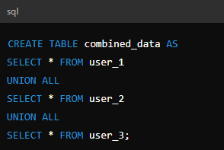

#### 6.2. Анализ данных

##### 6.2.1. Выявление закономерностей

Используйте методы статистического анализа и машинного обучения для выявления закономерностей и трендов в данных.

**Методы анализа:**

1. **Статистический анализ**: Вычисление средней сложности задач, средней точности ответов и времени выполнения. Это поможет понять, какие задачи наиболее часто решаются и какие трудности испытывают пользователи.
2. **Кластеризация**: Используйте алгоритмы кластеризации (например, K-средних), чтобы выявить группы пользователей с похожими характеристиками и поведением. Это поможет в создании сегментированных моделей.
3. **Анализ частоты**: Определите, какие задачи или категории наиболее популярны, и какие из них вызывают наибольшее количество ошибок.

##### 6.2.2. Построение моделей

На основе собранных данных можно строить модели, которые обобщают поведение пользователей.

**Модели:**

1. **Обобщённая модель предсказания**: Модель, обученная на данных от всех пользователей, может предсказывать сложность задач для новых пользователей на основе их предыдущих ответов.
2. **Анализ производительности**: Модели могут также анализировать, как различные категории задач влияют на производительность и время решения. Это поможет выявить наиболее эффективные категории задач для разных уровней сложности.

**Пример использования RandomForest для анализа:**

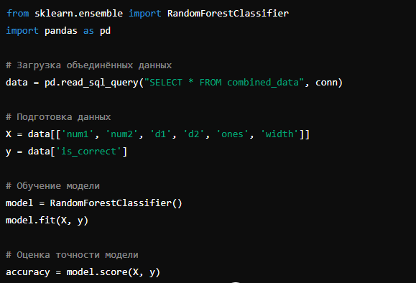

#### 6.3. Визуализация и интерпретация результатов

##### 6.3.1. Визуализация данных

Используйте графики и диаграммы для визуализации результатов анализа. Это может включать:

1. **Гистограммы и диаграммы распределения**: Для анализа распределения сложности задач и времени выполнения.
2. **Диаграммы рассеяния**: Для выявления зависимостей между различными характеристиками задач и результатами.

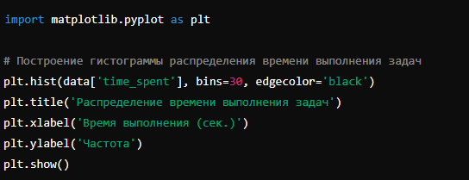**:**

##### . Интерпретация результатов

Проанализируйте визуализации и результаты моделей для получения инсайтов:

1. **Проблемные области**: Определите, в каких категориях задачи пользователи чаще всего ошибаются, и предложите улучшения.
2. **Эффективность адаптации**: Оцените, насколько хорошо система адаптирует сложность задач в зависимости от уровня пользователя и внесите коррективы.

#### 6.4. Применение результатов и практические рекомендации

##### . Улучшение системы

На основе анализа данных можно вносить изменения в алгоритмы адаптации задач и модели. Например:

1. **Корректировка категорий**: Изменение границ между категориями задач для более точной адаптации.
2. **Обновление модели**: Регулярное переобучение модели на новых данных для поддержания её актуальности.

##### . Практические примеры

1. **Образовательные платформы**: Использование полученных данных для создания более эффективных учебных планов и ресурсов.
2. **Анализ пользовательского опыта**: Помощь в улучшении интерфейса и функциональности системы на основе анализа поведения пользователей.